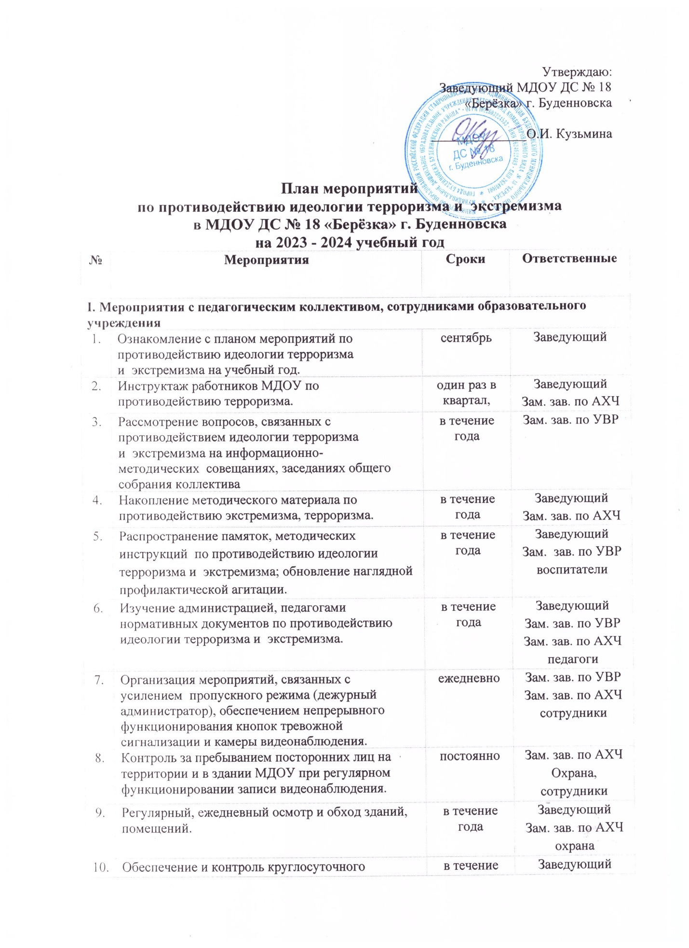

Утверждаю:
Заведующий МДОУ ДС № 18
«Берёзка» г. Буденновска

______________О.И. Кузьмина

План мероприятий
по противодействию идеологии терроризма и экстремизма
в МДОУ ДС № 18 «Берёзка» г. Буденновска
на 2023 - 2024 учебный год
№ | Мероприятия | Сроки | Ответственные
I. Мероприятия с педагогическим коллективом, сотрудниками образовательного учреждения
1. | Ознакомление с планом мероприятий по противодействию идеологии терроризма и экстремизма на учебный год. | сентябрь | Заведующий
2. | Инструктаж работников МДОУ по противодействию терроризма. | один раз в квартал, | Заведующий  Зам. зав. по АХЧ
3. | Рассмотрение вопросов, связанных с противодействием идеологии терроризма и экстремизма на информационно-методических совещаниях, заседаниях общего собрания коллектива | в течение года | Зам. зав. по УВР
4. | Накопление методического материала по противодействию экстремизма, терроризма. | в течение года | Заведующий  Зам. зав. по АХЧ
5. | Распространение памяток, методических инструкций по противодействию идеологии терроризма и экстремизма; обновление наглядной профилактической агитации. | в течение года | Заведующий  Зам. зав. по УВР  воспитатели
6. | Изучение администрацией, педагогами нормативных документов по противодействию идеологии терроризма и экстремизма. | в течение года | Заведующий  Зам. зав. по УВР  Зам. зав. по АХЧ  педагоги
7. | Организация мероприятий, связанных с усилением пропускного режима (дежурный администратор), обеспечением непрерывного функционирования кнопок тревожной сигнализации и камеры видеонаблюдения. | ежедневно | Зам. зав. по УВР  Зам. зав. по АХЧ  сотрудники
8. | Контроль за пребыванием посторонних лиц на территории и в здании МДОУ при регулярном функционировании записи видеонаблюдения. | постоянно | Зам. зав. по АХЧ  Охрана, сотрудники
9. | Регулярный, ежедневный осмотр и обход зданий, помещений. | в течение года | Заведующий  Зам. зав. по АХЧ  охрана
10. | Обеспечение и контроль круглосуточного дежурства в МДОУ. | в течение года | Заведующий  Зам. зав. по АХЧ  охрана
11. | Проведения встреч с сотрудниками правоохранительных органов по темам: «Сущность терроризма», «Дисциплинированность и бдительность – в чем выражается их взаимосвязь?», «Как террористы и экстремисты могут использовать подростков и молодежь в своих преступных целях» и т.д. | в течение года | Зам. зав. по УВР
II. Мероприятия с воспитанниками
1. | Проведение профилактических бесед инструкций по противодействию идеологии терроризма, экстремизма и ОБЖ:  - «Азбука безопасности» от Смешариков  - «Полезные сказочные советы»  - «Можно ли разговаривать с незнакомыми людьми»  - «Знаешь ли ты свой адрес, телефон и можешь ли объяснить, где живешь?»  - «Один дома» | март  май  июнь | Зам. зав. по УВР воспитатели
2. | Занятия по отработке практических навыков ОБЖ (игры-драматизации: «Чрезвычайные ситуации», «Знаю. Умею. Делаю») | в течение года | Воспитатели
3. | Проведение занятий по ориентировке в пространстве «Маршруты безопасности». | в течение года | Воспитатели групп старшего возраста
4. | Проведение мероприятий в рамках Дня здоровья «Безопасность детей - наша важная задача» | в рамках Дня здоровья | Зам. зав. по УВР Воспитатели
5. | Беседы с воспитанниками старшего дошкольного возраста на тему:  - «Что такое хорошо и что такое плохо»  - «Осторожно – «добрый дядя!»  - «Смотри в оба!»  - «Не бойся звать на помощь»  - «Когда зазвонил телефон…»  - «Служба специального назначения»  - «Когда мамы нет дома» | в течение года | Воспитатели
6. | Проведение мероприятий в рамках Дня защиты детей | июнь. | Воспитатели
7. | Проведение выставок детских тематических рисунков по ОБЖ:  - «Дети в городе»  - «Этот мир для всех!»  - «Мы за мир!» | сентябрь  ноябрь  июнь | Воспитатели
8. | Привлечение представителей ОМВД по Буденновскому району, ОГИБДД, ФСБ, ВДПО, МЧС к проведению мероприятий с сотрудниками, воспитанниками и родителями (законными представителями) МДОУ. | два раза в год | Зам. зав. по АХЧ
III. Работа психолога:
1. | Круглый стол с сотрудниками: «Толерантная личность», консультация «Особенности поведения людей в условиях паники» | в течение года | Педагог-психолог
2. | Подгрупповые и индивидуальные занятия с детьми на тему  «Агрессивность – это плохо!»  «Страх – не мой друг!»  «Азбука эмоций» | по плану педагога-психолога | Педагог-психолог
3. | Консультации для родителей:  «Терроризм – угроза обществу!»  «Формирование толерантного поведения в семье».  «Памятка по антитеррору. Общие и частные рекомендации»  «Как не стать жертвой терроризма» | октябрь  декабрь  март | Педагог-психолог
IV. Мероприятия с родителями
1. | Проведение бесед с родителями о пропускном режиме посещения МДОУ  Оформление информационных уголков (папки-передвижки, консультационные папки, памятки, буклеты и т. п.) | в течение года | Зам. зав. по АХЧ  Зам. зав. по УВР  воспитатели
2. | Проведение родительских собраний с обсуждением вопросов, связанных с распространением экстремистских взглядов среди населения. | ноябрь | Зам. зав. по УВР
3. | Регулярное информирование родителей воспитанников с инструкциями по профилактике и противодействию экстремизма, терроризма, идеологии. | в течение года | Зам. зав. по УВР воспитатели
4. | Изготовление памяток для родителей: «Чему должны научить детей родители в опасных ситуациях» Выпуск буклетов с памятками «Как вести себя в чрезвычайной ситуации» | в течение года | Зам. зав. по УВР воспитатели

